Министерство образования и науки РФ

ФГБОУ ВО «Калужский государственный университет

им. К. Э. Циолковского»

Физико-технологический институт

Кафедра информатики и информационных технологий

КУРСОВАЯ РАБОТА

На тему: «Разработка бота веб приложения  десктопной версии для социальной сети "ВКонтакте"»

Выполнил: студент 4 курса

группы Б-ИСиТ-41

Критенко Валентин Григорьевич

Научный руководитель:

Белаш Виктория Юрьевна

Калуга 2018

Содержание:

Введение 3

Глава 1. Теоретические основы разработки веб приложения 4

1.1 Назначение и область применения разработки 4

1.2 Установление требований к разрабатываемой системе 5

1.3 Анализ существующих разработок 6

Глава 2. Разработка бота веб приложения  десктопной версии для социальной сети "ВКонтакте 9

2.1. Описание и обоснование выбора состава технических и программных средств разработки 9

2.2 Алгоритм программы 12

2.3 Руководство разработчика 14

2.4 Руководство администратора 26

2.5. Руководство пользователя 27

Заключение 29

Список литературы 30

Приложения 31

# Введение

В данной работе речь будет вестись о боте для социальной сети ВКонтакте, автоматизацией некоторых процессов при взаимодействии с соц сетью. Бот - специальная программа, выполняющая автоматически и/или по заданному расписанию какие-либо действия через интерфейсы, предназначенные для людей. Актуальность, написанной работы заключается в новизне данной темы, работ по данной тематике мало. Веб приложения стали появляться в последние несколько лет, в связи с развитием рынка мобильных платформ. Программное обеспечение - которое позволяет автоматизировать процессы пользователя (бот), распространены крайне мало, в большинстве случаев являются платными и не дают всех возможностей для пользователя. Цель: создание приложения, которое позволит взаимодействовать пользователю с соц-сетью ВКонтакте, получать какую-либо информацию, вносить изменения, в дальнейшем произвести автоматизацию процессов. Задача курсовой разработать программное обеспечение, исследовать новую область знаний и практики.

# Глава 1. Теоретические основы разработки веб приложения

# 1.1 Назначение и область применения разработки

Программный продукт будет использоваться в первую очередь людьми без знаний программирования для автоматизации рутинных действий и сбора информации в социальной сети ВКонтакте. Разработка предназначена для пользователей ПК и организаций ,может использоваться не в одной определенной организации, а в различных, с небольшими правками, если таковые нужны.

При разработке использовался программный продукт DevelStudio. DevelStudio - среда программирования php, ориентированная на создание программ с помощью языка PHP под Windows. Позволяет создавать приложения с помощью языка PHP.

Для работы с вк api используется открытая архитектура авторизации OAuth 2.0 и язык PHP.

Приложение использует авторизацию - Implicit Flow для вызова методов API ВКонтакте непосредственно с устройства пользователя. Ключ доступа, полученный таким способом, не может быть использован для запросов с сервера.

После успешного входа пользователю будет предложено авторизовать приложение, разрешив доступ к необходимым настройкам, запрошенным при помощи параметра scope. Приложение будет актуально на рынке программного обеспечения. Приложения такого вида появились в связи с расширение рынка мобильных устройств и распространением социальных сетей.

# 1.2 Установление требований к разрабатываемой системе

Для создания веб приложения был выбран язык php. Он позволит создать приложение для ПК через DevelStudio. Так в дальнейшем можно будет с небольшими изменениями использовать наработки в серверной части.

Разработанный программный продукт предназначен для обычных людей. Первое и основное требование к приложению , реализация авторизации с социальной сетью Вконтакте с помощью методики OAuth 2.0, которая реализована командой разработчиков Вконтакте – vk api.

Для нормальной работы программы необходим IBM совместимый компьютер с тактовой частотой процессора не ниже 1.8ГГц и выше, оперативной памятью 4 ГБ, жесткий диск объемом не менее 30 ГБ, Windows 8(x64) и выше.

Требования к дизайну разрабатываемого программного продукта:

* Структурированная информация;
* Приятный дизайн.

Технические требования.

# 1.3 Анализ существующих разработок

Kuku - многофункциональная платформа, возможности которой составляют автопостинг, создание контент-плана и аналитику соц. сетей. Кроме того, сервис позволяет объединять различные аккаунты в группы или проекты, адаптировать контент под разные сети, а так же автоматически ставить лайки на новые публикации друзей. Является официальным партнёром 10 соц. сетей. Отчёты выгружаются в PDF формате.

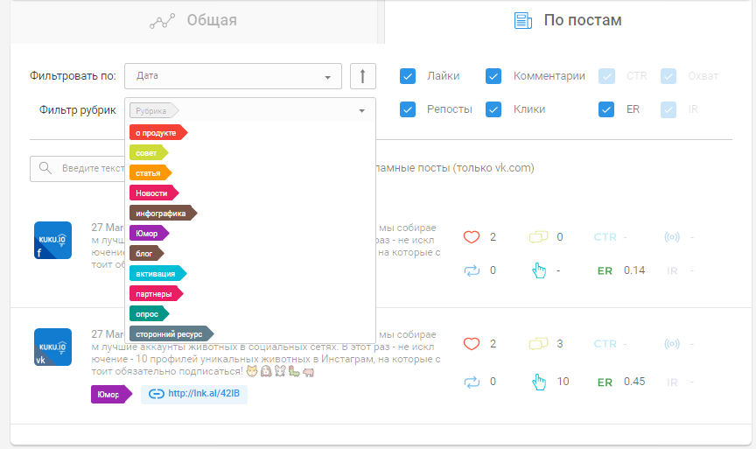

Рис 1 – «Kuku»

Плюсы:

Есть бесплатный 14-дневный пробный период.

Минусы:

Далее минимальный тариф стоит 399 р (не более 5 аккаунтов и не более 500 постов).

TargetHunter

TargetHunter — Предоставляет современные инструменты для анализа и подбора активной целевой аудитории ВКонтакте. Сервис позволяет значительно снизить рекламные расходы, за счет проработанных алгоритмов.

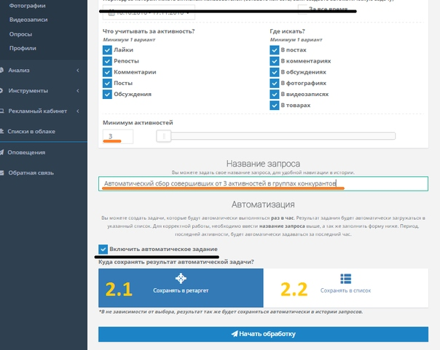

Рис 2 – «TargetHunter»

Плюсы:

Приложение предоставляет 20 функций совершенно бесплатно.

Минусы:

Стандартный тариф включает 90 функций для сбора ЦА и стоит 799 рублей на 30 дней.

Не обеспечивает возможности постить записи больше недели

Для наших целей является избыточным функционал, платным.

YouScan

YouScan мониторинг социальных сетей, сайтов отзывов и СМИ. Отслеживает упоминания бренда или любых друг слов.

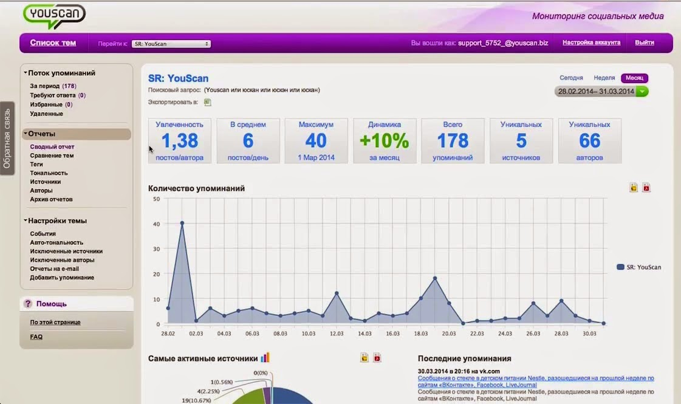

Рис 3 – «YouScan»

Плюсы:  
Профессиональный программный продукт, содержит нужные инструменты.

Профессиональная поддержка

Удобный интерфейс

Информативные отчёты

Поддержка 24/7.

Пробный период

Минусы:

Пакет, с минимальными возможностями стоит 500$ в месяц. Максимальный пакет стоит 5000$.

Демо доступно только по запросу.

Sobot

Sobot – сервис автоматизации действий в социальных сетях, запущенный в 2015 году. На сайте можно скачать бот для соц. сетей: Мой Мир, ВКонтакте, Одноклассники. Есть партнерская программа – 45% от заработка системы.

На сайте можно скачать бот-программу, ознакомится с инструкцией по управлению ботом. Программа имеет массу полезных функций, например, может произвести выборку пользователей из указанной группы. Бот может вступить во множество сообществ из заданного списка, публиковать новости в разные группы в автоматическом режиме. Делать репосты, ставить лайки, публиковать фото и видео. Приглашать друзей, принимать приглашения. Через бот можно редактировать данные анкеты. Может осуществить массовую регистрацию пользователей из списка.

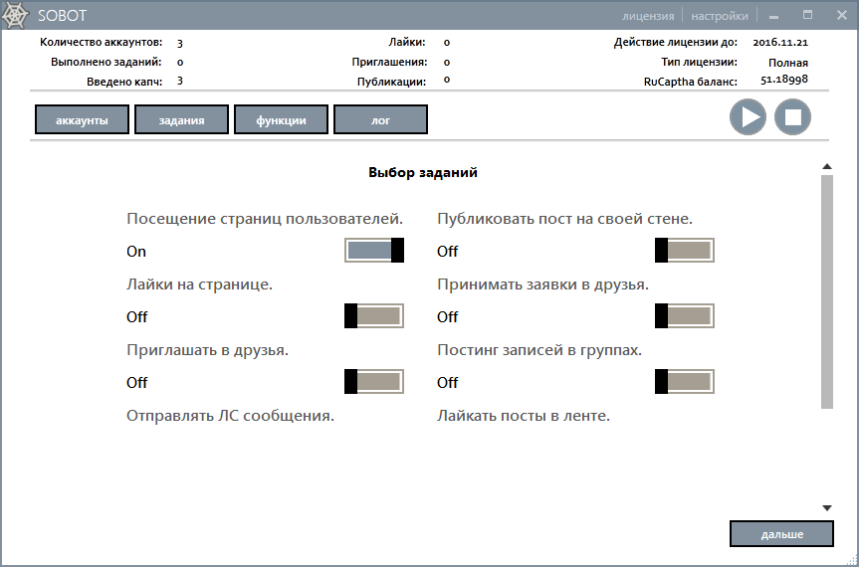

Рис 4 – «Sobot»

Возможности Sobot

• Делает публикацию постов, комментариев, ищет группы;

• Занимается рассылкой личных сообщений;

• Делает приглашения в группу и друзья;

• Публикует комментарии в новостной ленте;

• Создает черный список групп и пользователей;

• Пакетное добавление аккаунтов;

• Бот лайкает посты и фотографиям, делает репосты;

• Автоматически подтверждает запрос на дружбу.

# Глава 2. Разработка бота веб приложения  десктопной версии для социальной сети "ВКонтакте

# 2.1. Описание и обоснование выбора состава технических и программных средств разработки

При создании программы применялись: на сегодняшний день PHP является наиболее распространенным языком веб-программирования. Подавляющие большинство сайтов и веб-сервисов в интернете написано с помощью PHP. По некоторым оценкам PHP применяется более чем на 80% сайтов, среди которых такие сервисы, как facebook.com, vk.com, baidu.com и другие. И такая популярность неудивительна. Простота языка позволяет быстро и легко создавать сайты и порталы различной сложности.

PHP был создан в 1994 году датским программистом Расмусом Лердорфом и изначально представлял собой набор скриптов на другом языке Perl. Позже этот набор скриптов был переписан в интерпретатор на языке Си. И с самого возникновения PHP (сокращение от PHP: Hypertext Preprocessor - PHP: Препроцессор гипертекста) представлял удобный набор инструментов для упрощенного создания веб-сайтов и веб-приложений.

Какие преимущества предоставляет PHP?

Для всех наиболее распространенных операционных системам (Windows, MacOS, Linux) есть свои версии пакетов разработки на PHP, а это значит, что вы можете создавать веб-сайты на любой из этих операционных систем.

PHP может работать в связке с различными веб-серверами: Apache, Nginx, IIS

Простота и легкость освоения. Как правило, уже имея небольшой опыт в программировании на PHP, можно создавать простенькие веб-сайты

PHP похож на язык Си, поэтому, зная Си или один из языков с сиподобным синтаксисом, будет проще овладеть PHP

PHP поддерживает работу с множеством систем баз данных (MySQL, MSSQL, Oracle, Postgre, MongoDB и другие)

Распространенность хостинговых услуг и их дешевизна. Так как, как правило, хостинговые компании размещают веб-сайты на PHP на веб-серверах Apache или Nginx, которые работают на одной из операционных систем семейства Linux. И веб-серверы, и операционные системы на базе Linux бесплатны, что снижает общую стоимость использования хостинга

Постоянное развитие. PHP продолжает развиваться, выходят все новые версии, которые несут новые функции, адаптируя язык программирования к новым вызовам. И, как правило, перейти на новую версию не составляет труда.

# 2.2 Алгоритм программы

Приложение для пользователей дает возможность рассчитать данные автоматически , задав параметры и погодные условия, нужные для симуляции. Приложение для Администратора дает ему полный доступ к данным БД. Можно вносить изменения, удалять и изменять данные.

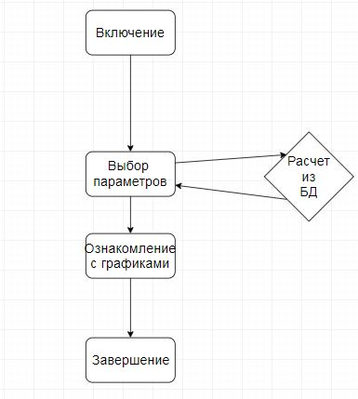

Рис 5.Алгоритм пользовательской программы

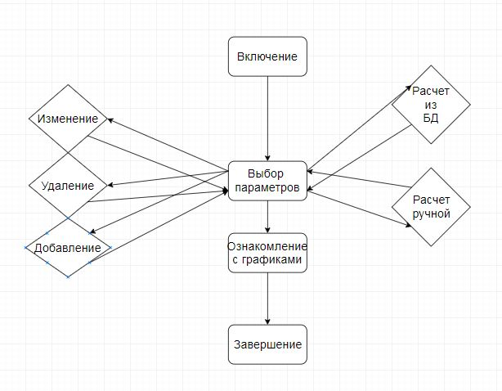

Рис 6.Алгоритм программы администратора

# 2.3 Руководство разработчика

В настоящее время жизнь человека зависит от различного рода информации, для управления которой требуются создания огромного количества баз и банков данных различного назначения.Система управления базами данных (СУБД) - это совокупность языковых и программных средств, предназначенных для создания, ведения и совместного использования БД многими пользователями. СУБД MS ACCESS представлена в виде таблиц. По сути БД- это некоторое подобие картотеки, электронного хранилища данных, которые хранятся в компьютере в виде одного или нескольких файловДанная курсовая работа рассматривает создание базы данных «Моделирование и расчет выработки солнечных панелей». В курсовой работе разрабатывается БД, с помощью которой, можно провести расчет-симуляцию работы солнечных панелей. Проектирование базы данных.База данных (БД)- совокупность взаимосвязанных и организованных по определенным правилам данных, которое отражает состояние объектов какой-то конкретной предметной области и отношения между этими объектами. СУБД используется разработчиками и пользователями, обращающимися к СУБД напрямую или косвенно, через прикладные программы. Базы данных состоят из четырех основных компонентов: Данных пользователя, метаданных, индексов и метаданных приложений. Данные пользователей представляются в виде отношений - двумерных таблиц данных. Столбцы таблицы содержат поля, или атрибуты, а строки содержат записи о конкретных объектах делового мира .База данных состоит как из данных, так и из метаданных. Метаданные - это данные, которые являются описанием структуры данных, находящихся внутри базы. Зная, как расположены данные, можно их получить. Так как описание структуры базы данных находится в самой базе, то она является самоописательной. База данных является интегрированной, ибо содержит в себе не только элементы данных, но и существующие между ними взаимосвязи. В базе данных метаданные хранятся в области, которая называется словарь данных. Он описывает таблицы, столбцы, индексы, ограничения и другие компоненты, из которых состоит база данных.Индексы, которые хранятся в базе данных, призваны улучшить её производительность и доступность. Метаданные приложений описывают структуру и формат пользовательских форм, отчетов, запросов и других компонентов приложений. В Access в полной мере реализовано управление реляционными базами данных. Система поддерживает первичные и внешние ключи и обеспечивает целостность данных на уровне ядра (что предотвращает несовместимые операции обновления или удаления данных). Кроме того, таблицы в Access снабжены средствами проверки допустимости данных, предотвращающими некорректный ввод вне зависимости от того, как он осуществляется, а каждое поле таблицы имеет свой формат и стандартные описания, что существенно облегчает ввод данных. Access поддерживает все необходимые типы полей, в том числе текстовый, числовой, счетчик, денежный, дата/время, MEMO, логический, гиперссылка и поля объектов OLE. Если в процессе специальной обработки в полях не оказывается никаких значений, система обеспечивает полную поддержку пустых значений. Реляционная обработка данных в Access за счет гибкой архитектуры системы способна удовлетворить любые потребности. При этом Access может использоваться как автономная СУБД в режиме файл-сервера или клиентского компонента таких продуктов, как SQL Server. Основная цель системы управления базами данных заключается в том, чтобы предложить пользователю абстрактное представление данных, скрыв конкретные особенности хранения и управления ими. Следовательно, отправной точкой при проектировании БД должно быть общее описание информационных потребностей пользователей, которые должны найти свое отражение в создаваемой базе данных.Прежде чем создавать таблицы, формы и другие объекты необходимо задать структуру базы данных. Хорошая структура базы данных является основой для создания адекватной требованиям, эффективной базы данных.

**Проектирования физической базы данных**

Основным структурным элементом БД является таблица. В ней хранятся вводимые данные, а также структура базы (поля, их типы и свойства). Данная база состоит из нескольких таблиц созданных в режиме конструктора. Между собой таблицы не соединены. БД выступает только в роли хранилища. Вся обработка происходит внутри приложения.

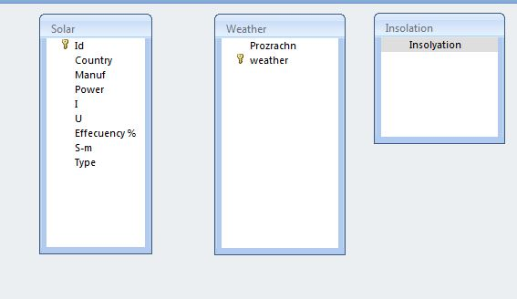

Рис 7. физическая модель базы данных

**Загрузка данных.**

После создания всех полей и определения их свойств в таблицу можно вводить информацию. Для этого необходимо войти в режим таблицы. Новая таблица Access состоит из одной пустой записи. Чтобы её заполнить, необходимо ввести несколько строк с данными. После ввода данных пустая запись смещается в конец таблицы. На листе данных активная запись обозначается треугольным маркером, а пустая - звездочкой. Для обозначения записи, в которой выполняется ввод, используется изображение карандаша. Все маркеры появляются в левой части листа данных. Запись таблицы активизируется при выполнении на ней щелчка. Переходить от записи к записи и от поля к полю таблицы позволяют также клавиши управления курсором. С помощью клавиш Tab и Enter можно перемещаться по полям слева направо, а посредством клавиш Shift+Tab - в обратном направлении. В активном поле появляется мерцающий курсор ввода, свидетельствующий о том, что можно начинать ввод. Переход в другое поле расценивается программой как подтверждение ввода, выполненного в предыдущем поле. После активизации любого поля записи в строке состояния появляется комментарий, который введен пользователем в поле Описание при составлении таблицы. Также загрузка данных на этапе проектирования может производиться с помощью форм. Довольно часто в таблицу вводятся некорректные данные. Чтобы избежать таких ошибок, можно задать условия и значения. После создания базы данных и заполнении её данными необходимо начать разработку приложения по обработке информации.

**Создание приложения:**

Открываем Visual Studio 2017. Создаем проект Windows form.   
На форму закидываем элементы :  
**binding navigator** - Представляет пользовательский интерфейс для перехода и обработки для элементов управления в форме, которые привязываются к данным.

**DataGridView** предоставляет настраиваемую таблицу для отображения данных. Класс DataGridView допускает настройку ячеек, строк, столбцов и границ с помощью использования свойств, таких как DefaultCellStyle, ColumnHeadersDefaultCellStyle, CellBorderStyle и GridColor. Дополнительные сведения см. в разделе Базовое форматирование и оформление элемента управления DataGridView в Windows Forms.

Можно воспользоваться элементом управления DataGridView для отображения данных вместе с источником базовых данных или без него. Button

**Chart** встроенная область для рисования графиков

**Textbox** Предоставляет элемент управления "текстовое поле" Windows.  
может хранить значения  
**Label** – надпись которую можно редактировать или задавать значение

**Button** – обычная кнопка выполняющая запрограммированные действия по нажатию.  
Приложение пользователя обладает функциями автоподсчета из данных БД.  
Приложение администратора дает возможность автоподсчета из БД, ручного, изменения и удаления данных.  
Пример кода из кнопки «образец 1»

double pr1, in1, po1, s1, r1 = 0;

pr1 =Convert.ToDouble(prozrachnTextBox.Text);

in1 = Convert.ToDouble(insolyationTextBox.Text);

po1 = Convert.ToDouble(powerTextBox.Text);

s1 = Convert.ToDouble(s_mTextBox.Text);

r1 = pr1*in1*po1/100/1000;

label2.Text = prozrachnTextBox.Text;

label3.Text = insolyationTextBox.Text;

label4.Text = powerTextBox.Text;

label5.Text = s_mTextBox.Text;

label11.Text = Convert.ToString(r1);

chart1.Series["obj1"].Points.AddXY(1,Convert.ToInt64(r1));

chart2.Series["obj1"].Points.AddXY(1, Convert.ToInt64(s1));

кнопка Очистить  
chart1.Series[0].Points.Clear();

chart1.Series[1].Points.Clear();

chart2.Series[0].Points.Clear();

chart2.Series[1].Points.Clear();

пример кнопки Зан(weather)

this.weatherTableAdapter.Update(this.тестDataSet1.Weather);  
Как происходит подключение проекта к БД   
Открываем проект. Слева ищем «источник данных» клавиши Shift+Alt+D

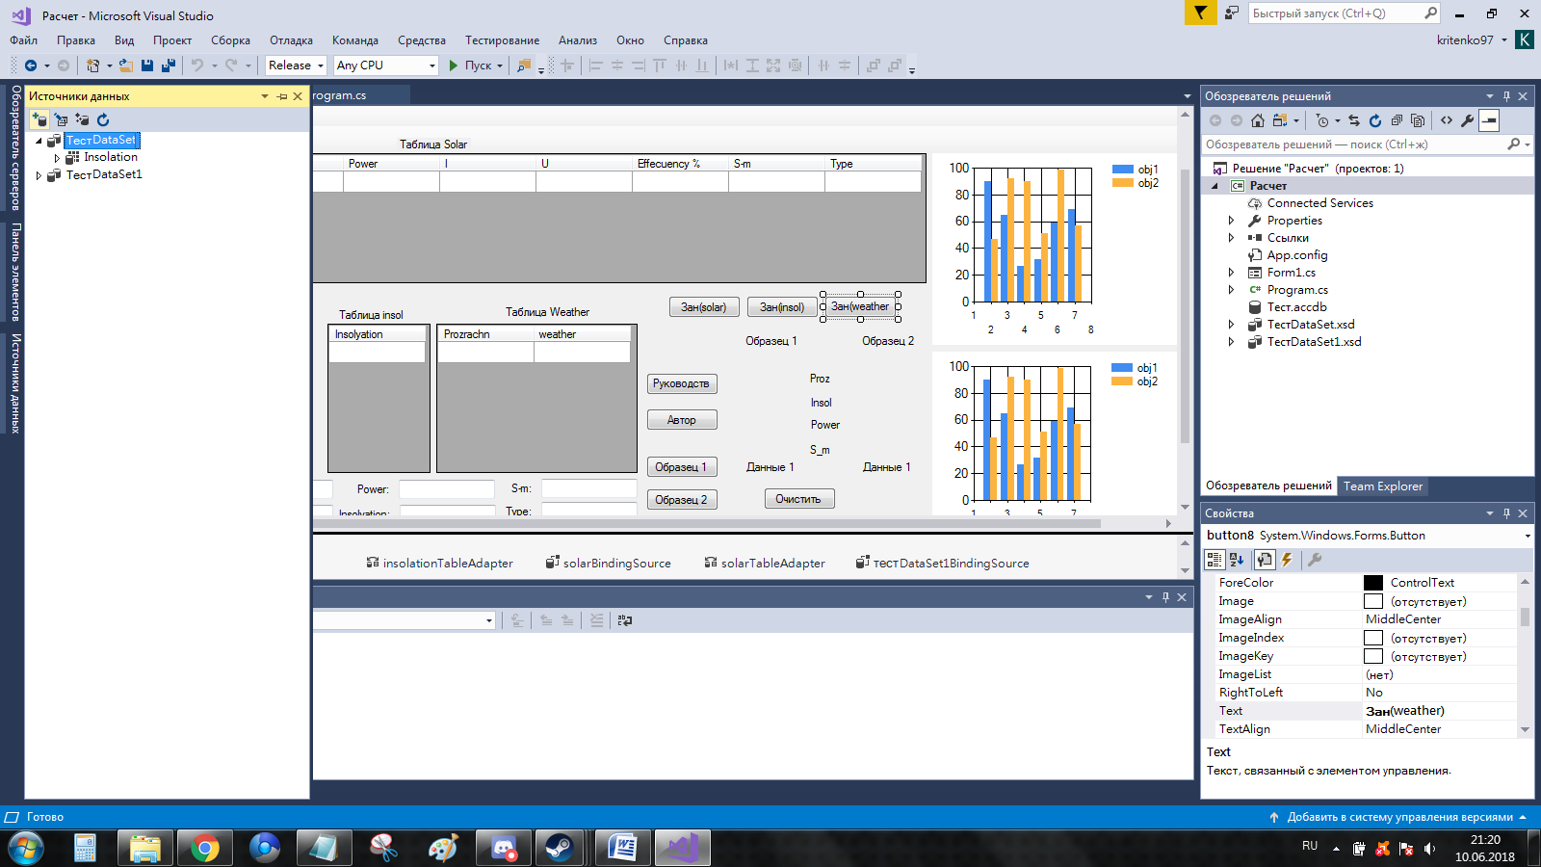Рис 8 источник данных

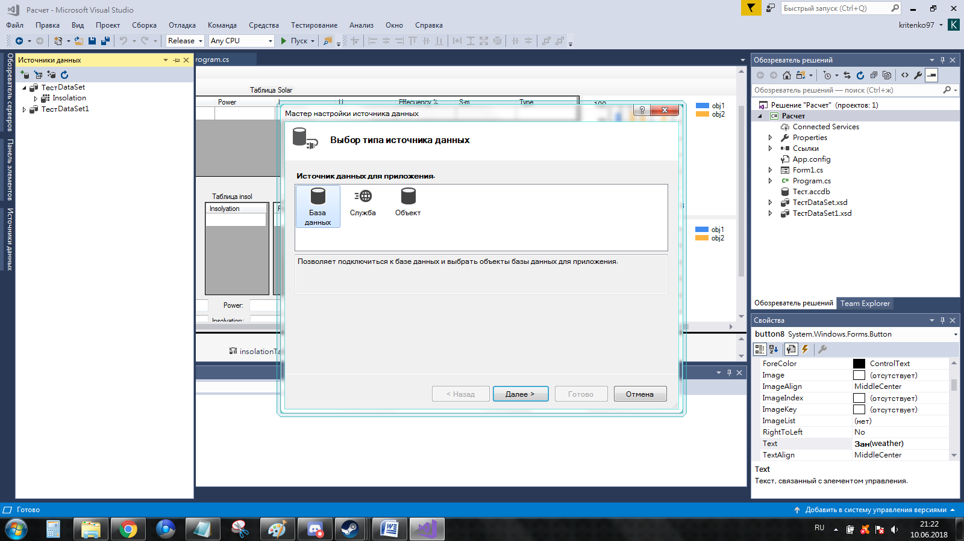

Рис 9 подключение БД

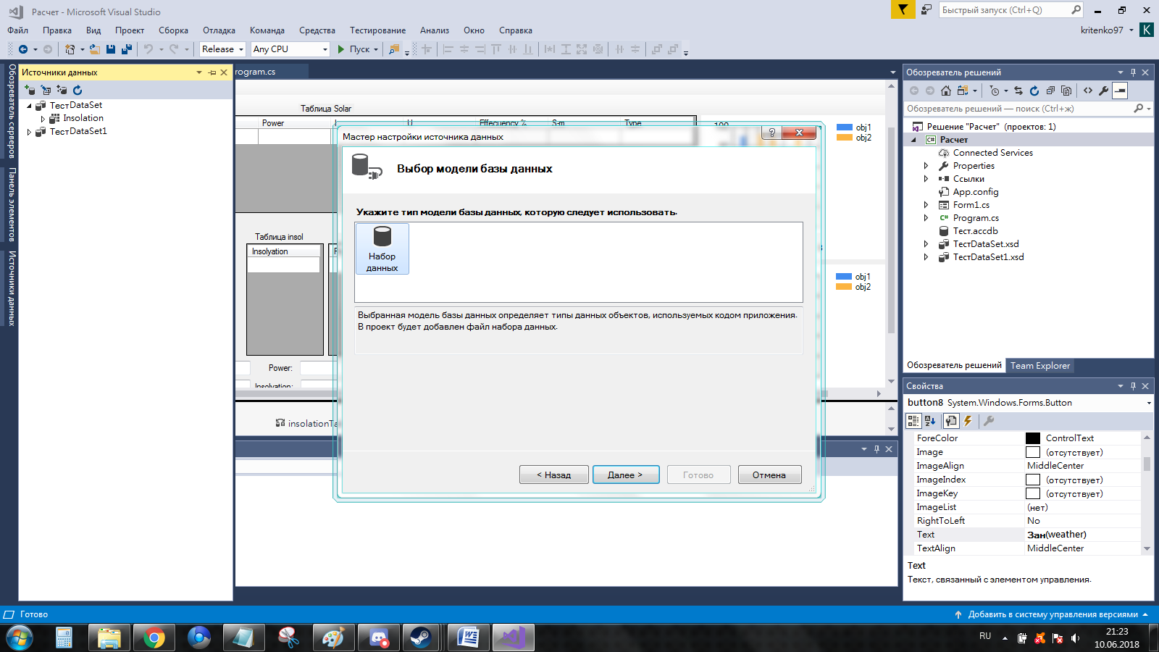

Рис 10 подключение БД

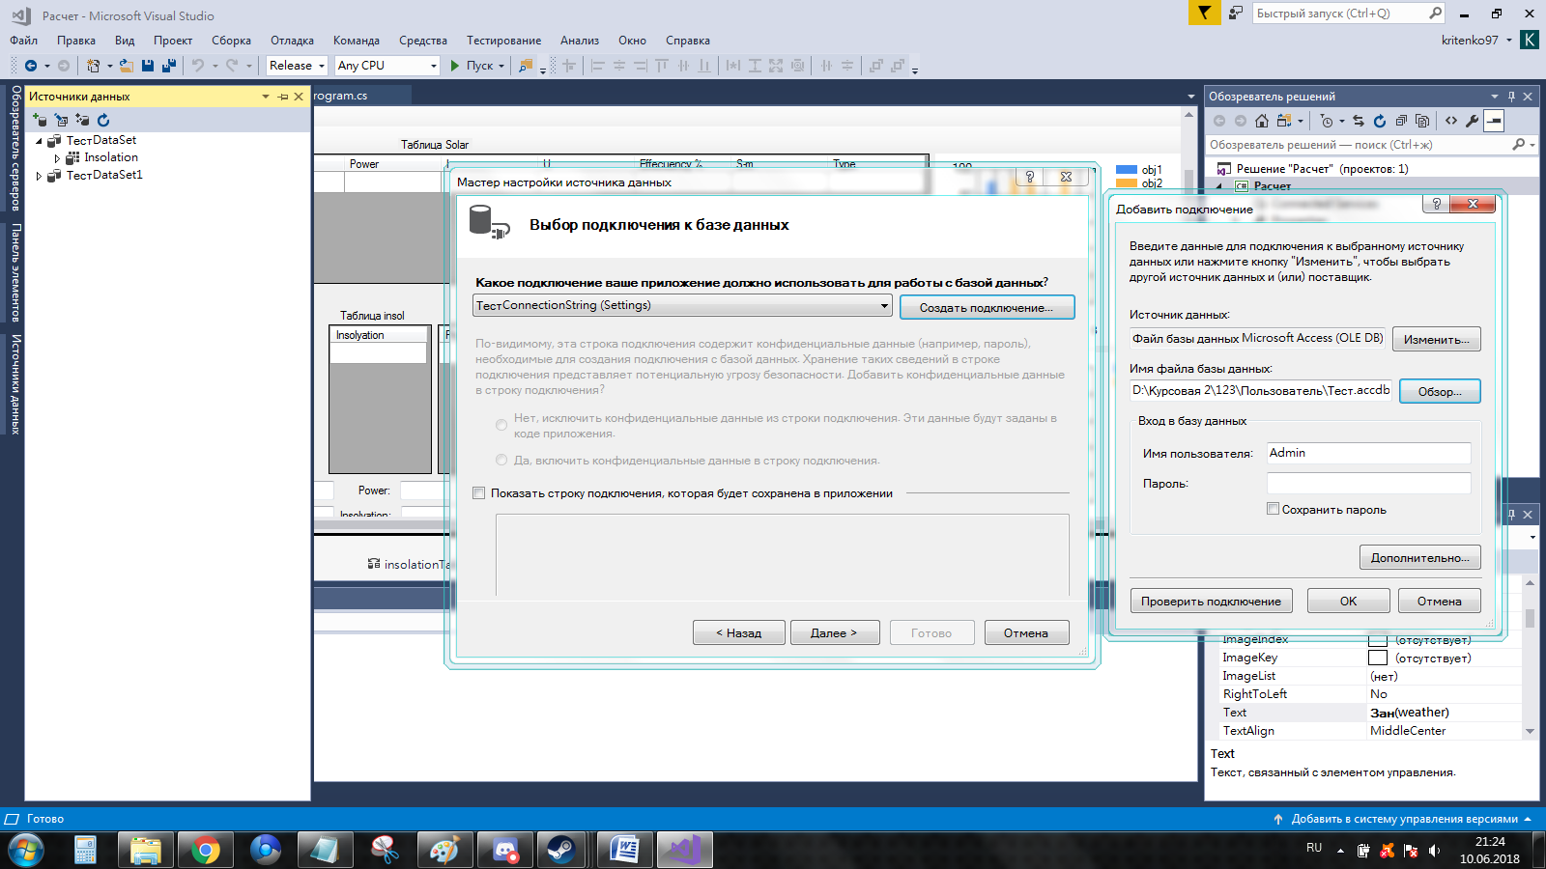

Рис 11 подключение БД

**Написание сайта**В интернете находим базовый шаблон на Bootstrap 3  
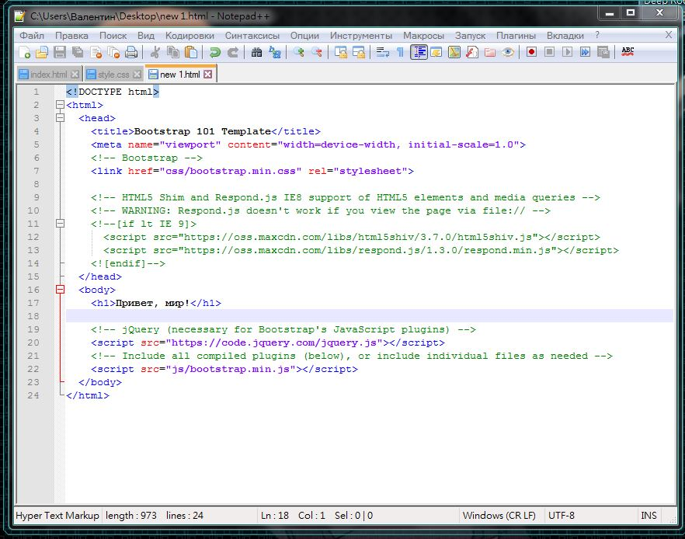

Рис 12 шаблон

Дальше подключаем свой файл CSS расширений. Ставим язык сайта «ru». Автоматически к нашему сайту подключены библиотеки стилей Bootstrap, JS.

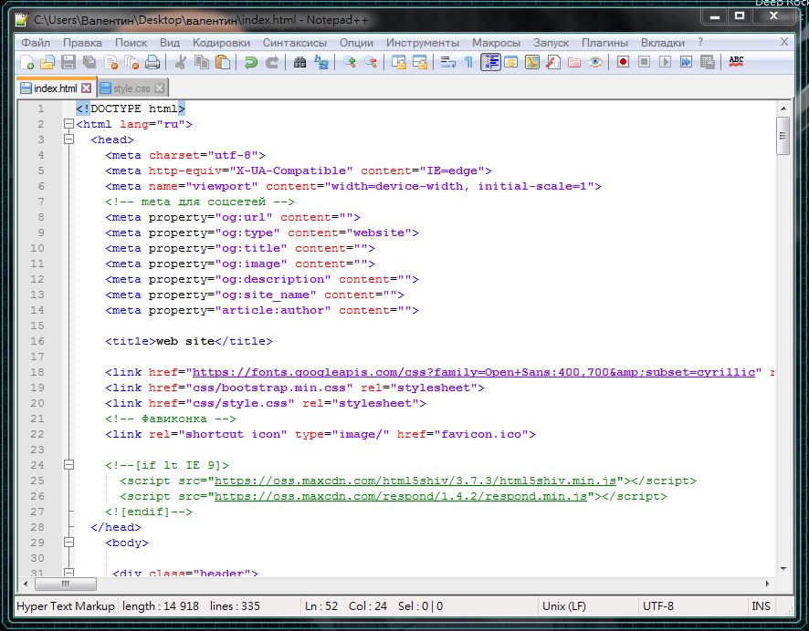

Рис 13 подключаем стили

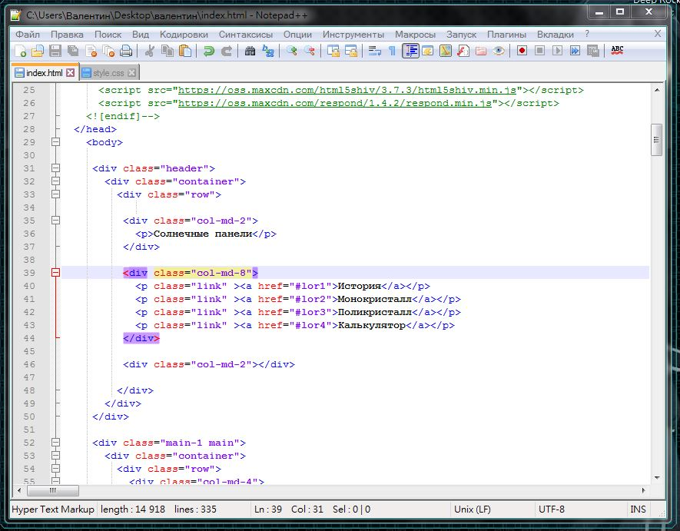

Рис 14 Шапка сайта

Здесь мы создаем главное меню сайта. Разбиваем его на колонки. Делаем кликабельными разделы меню, плавный переход на разделы, ссылки на них.

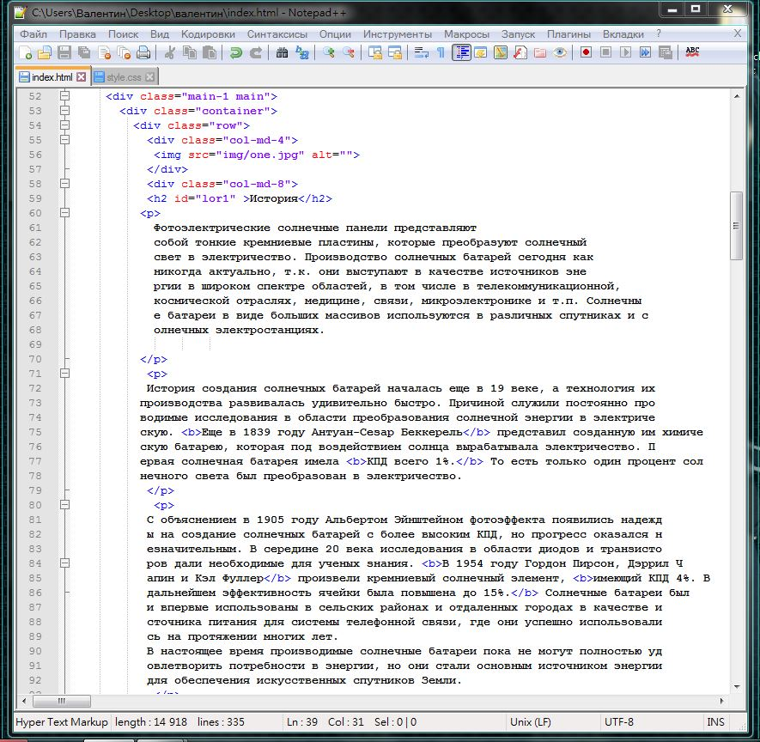

Рис 15 история

Пункт меню история. Представляет собой контейнер.

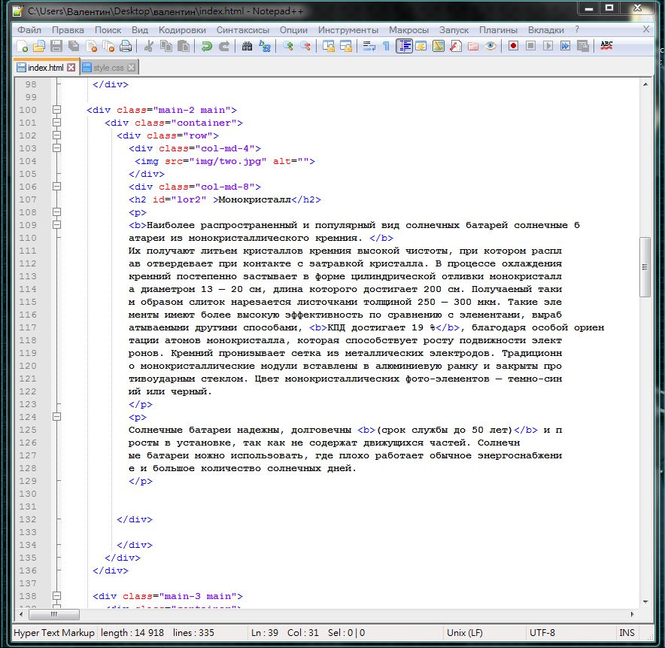

Рис 16 Моноскристалл

Развитие, кпд, характеристики монокристаллических фотоэлементов

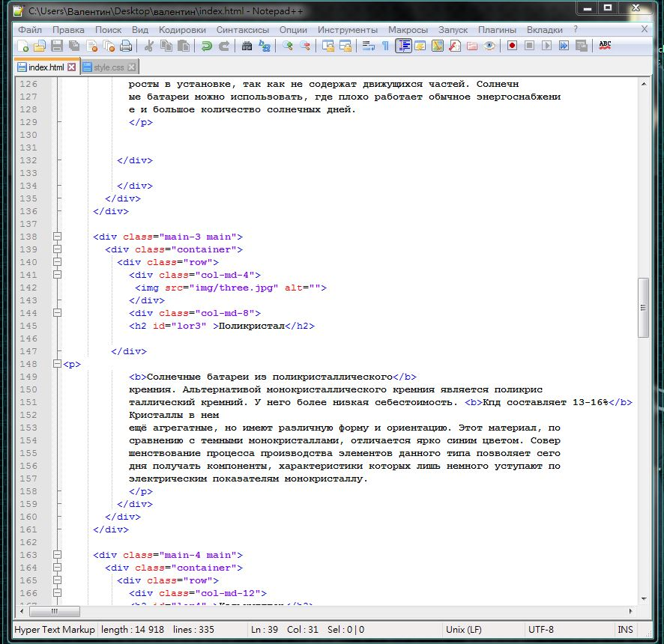

Рис 17 поликристалл

Поликристаллические фотоэлементы

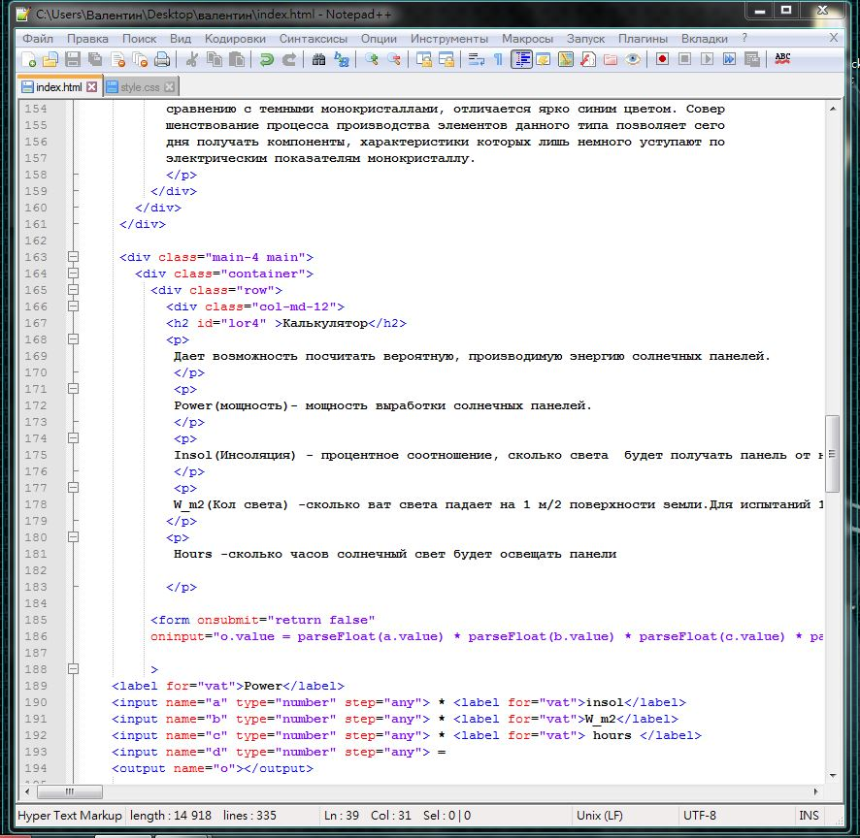

Рис 18 калькулятор

На фото здесь и ниже представлен фрагмент калькулятора. Расчет, форма.

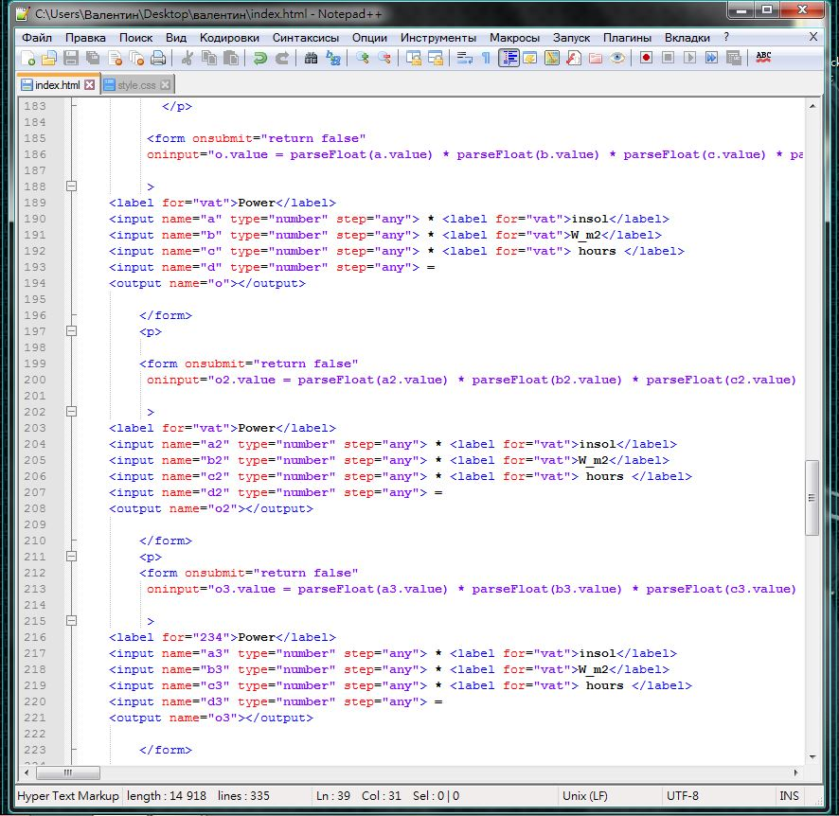

Рис 19 калькулятор

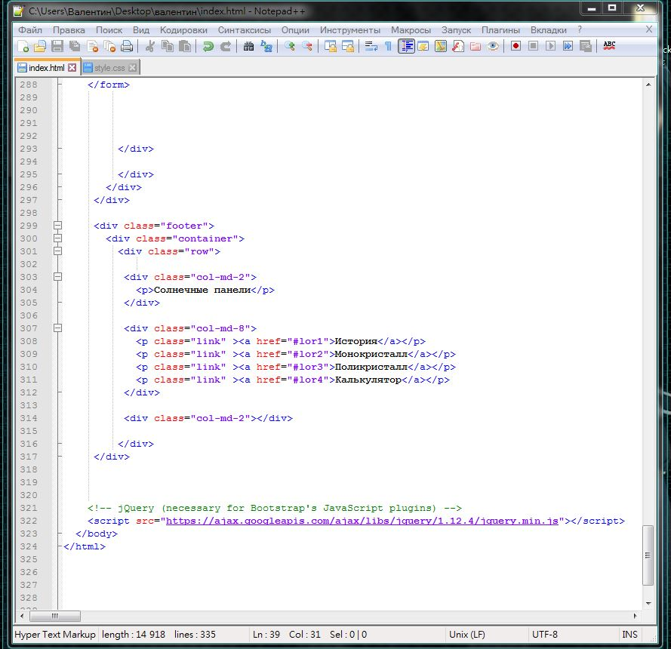

Рис 20 нижняя шапка меню.

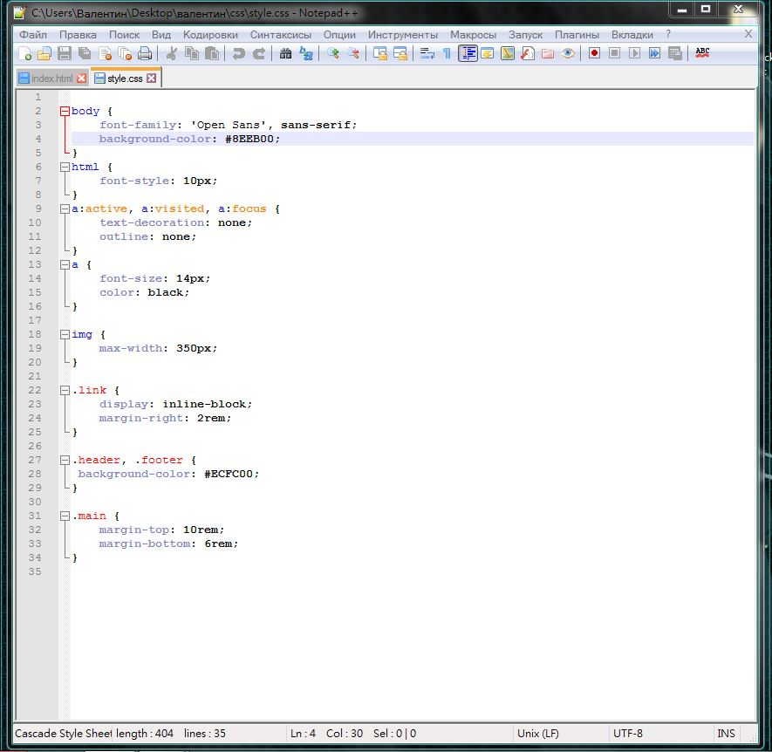

Рис21 CSS

Файл CSS. Здесь основные настройки цвета меню, текста, заднего фона, отступы.

# 2.4 Руководство администратора

Программа администратора. С помощью неё, он может вносить, удалять, изменять данные в БД. Производить расчеты вручную или с помощью данных из БД.

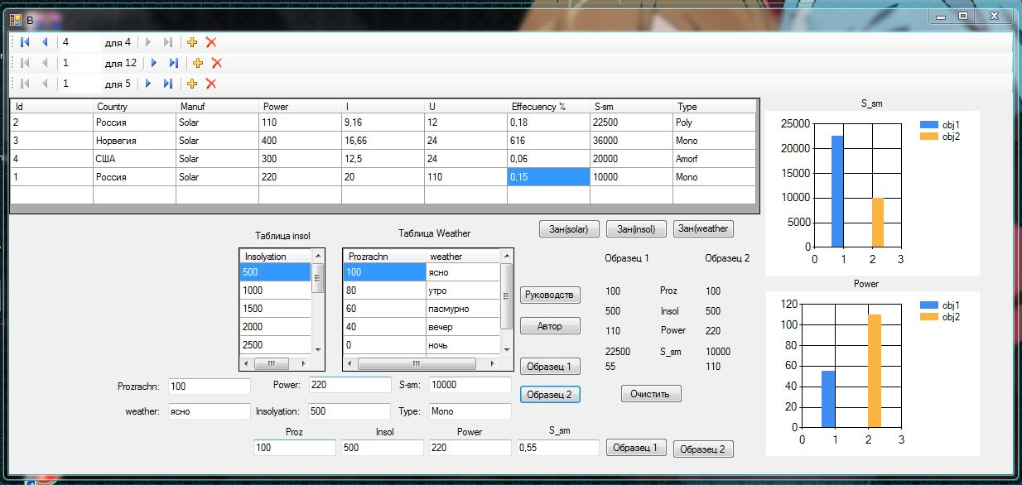

Рис 22 администратор

На верху есть три панели навигатора. Служат для навигации по табличкам(Солнечная панель, Инсоляция, Погода), добавление, удаление. Для редактирования можно кликнуть несколько раз по табличке. Есть кнопка руководства. Небольшая справка. Для сохранения информации нужно кликнуть по кнопке Зан (наименование таблицы).Внизу так же есть раздел для расчета данных , которые нужны администратору

# 2.5. Руководство пользователя

Так выглядит окно пользователя, в котором можно сделать расчет-симуляцию работы солнечной панели в реальных условиях. Выбрав поля: Погода, Солнечная панель, Инсоляция нажать кнопку Образец и выдаст результат.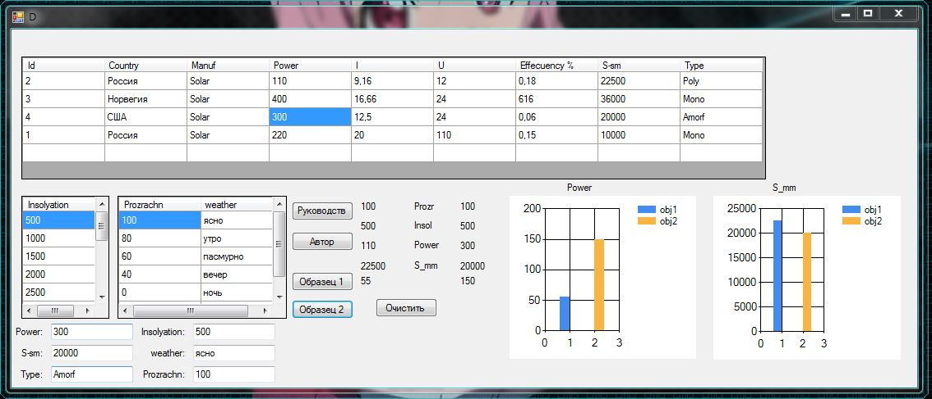

Рис 23пользователь

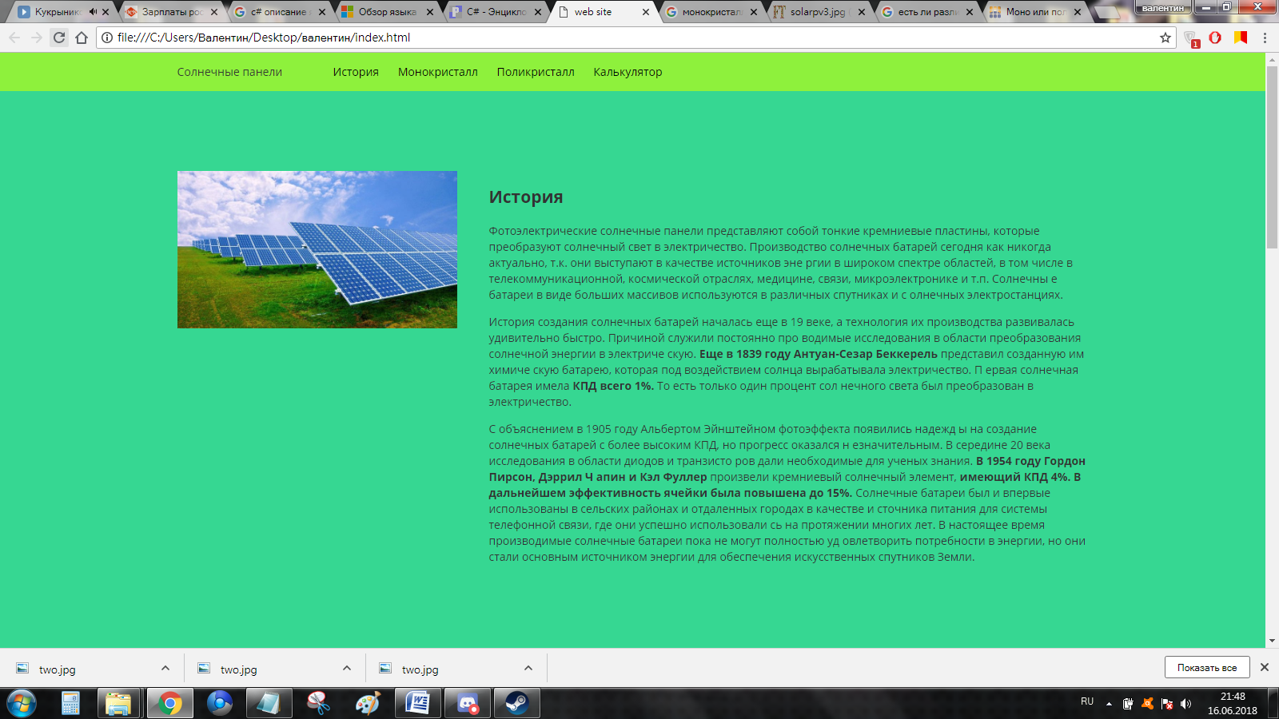

Рис 24 Верх сайта

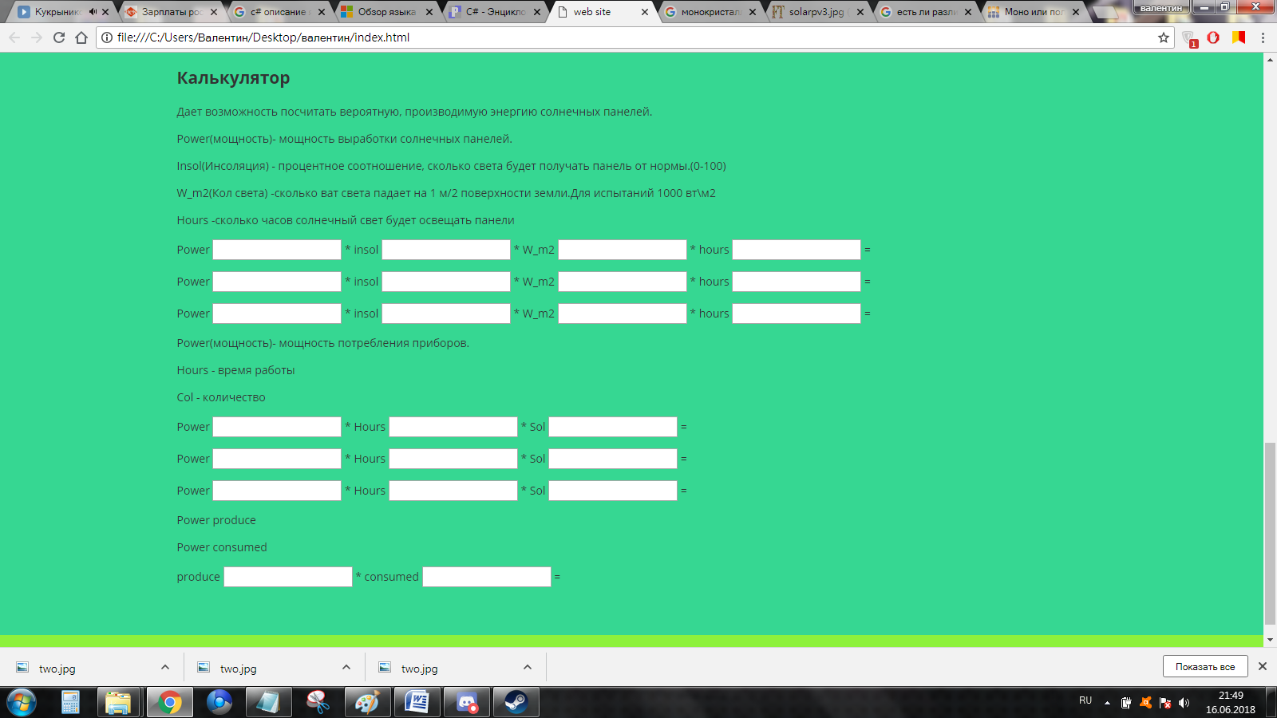

Рис 25 Калькулятор

# Заключение

В ходе работы над курсовой работой было прочитано и проанализированное много ресурсов. Полностью с чистого листа шло освоение C#.

Освоено Visual Studio 2017. Решена проблема с рисованием графиков в элементах chart. Углубленны знания в верстке сайтов и элементов верстки:HTML, JS, CSS.Так же был освоен Bootstrap 3- фреймворк для быстрой верстки сайтов с адаптацией под любые разрешения. Отдельно были получены знания по дизайну. Прочитано много ресурсов по работе солнечных панелей. В ходе погружения в тему работы был найден вопрос по падению производительности солнечных панелей от тени или пасмурной погоды в 2-3 раза. В дальнейшем при чтении технической литературы, форумов, тестов производителей, данный феномен не подтвердился и является ошибочным. Приложение дает возможность посчитать и сделать симуляцию работы солнечных панелей, с сравнительными графиками. Для удобства есть хранение в БД, которая дает возможность сохранять параметры для частой работы. Приложение и сайт отвечают основным требованиям функциональности и могут быть опубликованы в сети интернет.

# Список литературы

1) Албахари Дж., Албахари Б.C# 6.0. Справочник. Полное описание языка. 6-е издание, Издательство: Вильямс Издательский дом, 2016, 1040 с.

2) [Астахова](https://www.ozon.ru/person/1058431/) Ирина, [Вадим Мельников](https://www.ozon.ru/person/1058436/), [Александр Толстобров](https://www.ozon.ru/person/1058433/), [Вадим Фертиков](https://www.ozon.ru/person/1458689/), СУБД. Язык SQL в примерах и задачах. Москва, 2007, 435 с.

3) Албахари Д., Албахари Б. C# 7.0. Справочник. Полное описание языка, Издательство: Альфа - книга, 2018, 1024с.

4) Бекаревич Ю., Пушкина Н.Самоучитель Microsoft Access 2013, Издательство: БХВ-Петербург, 2014, 464 с.

5) Винарский Я., Гутгарц Р. Web-аппликации в интернет-маркетинге: проектирование, создание и применение. Практическое пособие, Издательство: Инфра-М, 2018, 269 с.

6) Дунаев В. В. HTML, скрипты и стили. Спб.: БХВ – Петербург, 2011. 603 с.

7) Дронов В.HTML 5 CSS 3 и Web 2.0 Разработка современных Web-сайтов, Издательство: БХВ-Петербург, 2011, 416 с.

8) Евдокимов П. C# на примерах , Издательство: Наука и Техника СПб,2018, 320 с.

9) Кириллов В.В. Введение в реляционные базы данных. Санкт-Петербург, Издательство «БХВ-Петербург», 2012, 464 с.

10) Прайс М. C# 7 и .NET Core. Кросс-платформенная разработка для профессионалов, Питер СПб, 2018, 640 с.

11) Сурядный А.Microsoft Access 2010. Лучший самоучитель, Издательство: Астрель, 2012, 448 с.

12) Фримен. Э. Изучаем HTML, XHTML и CSS. СПб.: Питер, 2013. 608 c.

13) Чебыкин Р. Самоучитель HTML и CSS. Современные технологии. М: Огни, 2012. 624 c.

14) Microsoft Office Access 2003. Шаг за шагом. Москва, Издательство «Эком», 2010, 368 с.